TRƯỜNG ĐẠI HỌC CÔNG NGHỆ GIAO THÔNG VẬN TẢI

KHOA CÔNG NGHỆ THÔNG TIN



**Bộ Môn : Phần mềm mã nguồn mở**

Chủ đề: CVS

**Giáo viên hướng dẫn**: Đỗ Bảo Sơn

**Lớp**: 71DCHT23

**Nhóm thực hiện**: 08

**Thành viên nhóm**: Nguyễn Hữu Linh

Trần Khánh Linh

Nguyễn Đức Long

Nguyễn Thị Thảo Ly

**MỤC LỤC**

1. Giới thiệu phần mềm 3
2. Giấy phép 4
3. Phiên bản 6
4. Đặc điểm, kiến trúc, tính năng của phần mềm 6

* Đặc điểm 6
* Kiến trúc 6
* Tính năng 7

1. Tải mã nguồn 7
2. **Giới thiệu phần mềm.**

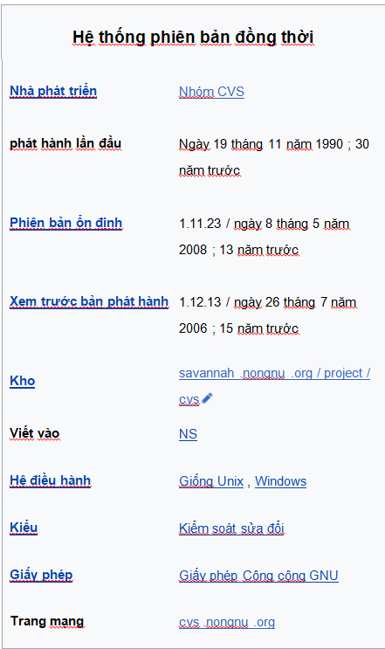**CVS** là chữ viết tắt của *Concurrent Versions System* từ [tiếng Anh](https://vi.wikipedia.org/wiki/Ti%E1%BA%BFng_Anh). CVS có nghĩa là "hệ thống các phiên bản đồng thời". CVS còn có tên gọi khác là *Concurrent Versioning System*. Đây là hệ thống quản lý các phiên bản phần mềm [mã nguồn mở](https://vi.wikipedia.org/wiki/Ph%E1%BA%A7n_m%E1%BB%81m_ngu%E1%BB%93n_m%E1%BB%9F) được đề xuất và phát triển bởi [Dick Grune](https://vi.wikipedia.org/w/index.php?title=Dick_Grune&action=edit&redlink=1) vào [thập niên 1980](https://vi.wikipedia.org/wiki/Th%E1%BA%ADp_ni%C3%AAn_1980).

CVS được dùng để theo vết tất cả các công việc và các thay đổi trong một tập hợp các tập tin. CVS cho phép nhiều lập trình viên và các thành viên khác trong một tổ phát triển phần mềm cộng tác với nhau. CVS đã trở nên phổ biến trong thế giới phần mềm [mã nguồn mở](https://vi.wikipedia.org/wiki/Ph%E1%BA%A7n_m%E1%BB%81m_ngu%E1%BB%93n_m%E1%BB%9F) và được cấp phép bởi giấy phép công cộng [GNU GPL](https://vi.wikipedia.org/wiki/Gi%E1%BA%A5y_ph%C3%A9p_C%C3%B4ng_c%E1%BB%99ng_GNU). CVS duy trì bản ghi của các tệp tin trong suốt quá trình phát triển của chúng, cho phép truy xuất bất kỳ phiên bản lưu trữ nào của tệp và hỗ trợ sản xuất nhiều phiên bản. CVS cho phép nhiều nhà phát triển làm việc đồng thời trên một tệp mà không mất dữ liệu. CVS có thể được sử dụng trong nhiều môi trường cho nhiều mục đích. Nó được sử dụng để duy trì các tệp cấu hình, bí danh thư, mã nguồn, tệp FAQ, nghệ thuật, âm nhạc, bài viết, bài tiểu luận và sách. Một số quản trị viên hệ thống giữ mọi thứ trong thư mục trong CVS để theo dõi các thay đổi cấu hình hệ thống theo thời gian. CVS cũng được sử dụng để lưu trữ và tự động xuất bản nội dung lên các trang web và máy chủ FTP.

1. **Giấy phép.**

CVS đã trở nên phổ biến trong thế giới phần mềm [mã nguồn mở](https://vi.wikipedia.org/wiki/Ph%E1%BA%A7n_m%E1%BB%81m_ngu%E1%BB%93n_m%E1%BB%9F) và được cấp phép bởi giấy phép công cộng [GNU GPL](https://vi.wikipedia.org/wiki/Gi%E1%BA%A5y_ph%C3%A9p_C%C3%B4ng_c%E1%BB%99ng_GNU).

**Giấy phép Công cộng GNU** ([tiếng Anh](https://vi.wikipedia.org/wiki/Ti%E1%BA%BFng_Anh): *GNU General Public License*, viết tắt **GNU GPL** hay chỉ **GPL**) là [giấy phép phần mềm tự do](https://vi.wikipedia.org/wiki/Gi%E1%BA%A5y_ph%C3%A9p_ph%E1%BA%A7n_m%E1%BB%81m_t%E1%BB%B1_do) được sử dụng rộng rãi, đảm bảo cho người dùng cuối tự do chạy, nghiên cứu, sửa đổi và chia sẻ phần mềm.[[7]](https://vi.wikipedia.org/wiki/Gi%E1%BA%A5y_ph%C3%A9p_C%C3%B4ng_c%E1%BB%99ng_GNU#cite_note-:0-7) Giấy phép ban đầu được viết bởi [Richard Stallman](https://vi.wikipedia.org/wiki/Richard_Stallman) của [Quỹ Phần mềm Tự do](https://vi.wikipedia.org/wiki/Qu%E1%BB%B9_Ph%E1%BA%A7n_m%E1%BB%81m_T%E1%BB%B1_do) (FSF) cho [Dự án GNU](https://vi.wikipedia.org/wiki/GNU), và cấp cho người nhận chương trình máy tính quyền của [Định nghĩa Phần mềm Tự do](https://vi.wikipedia.org/w/index.php?title=%C4%90%E1%BB%8Bnh_ngh%C4%A9a_Ph%E1%BA%A7n_m%E1%BB%81m_T%E1%BB%B1_do&action=edit&redlink=1).[[8]](https://vi.wikipedia.org/wiki/Gi%E1%BA%A5y_ph%C3%A9p_C%C3%B4ng_c%E1%BB%99ng_GNU#cite_note-8) GPL là giấy phép copyleft, có nghĩa là tác phẩm phái sinh chỉ có thể được phân phối theo các điều khoản cấp phép tương tự. Đây là sự phân biệt đối với [giấy phép phần mềm tự do](https://vi.wikipedia.org/wiki/Gi%E1%BA%A5y_ph%C3%A9p_ph%E1%BA%A7n_m%E1%BB%81m_t%E1%BB%B1_do) cho phép, trong đó [giấy phép BSD](https://vi.wikipedia.org/wiki/Gi%E1%BA%A5y_ph%C3%A9p_BSD) và [Giấy phép MIT](https://vi.wikipedia.org/wiki/Gi%E1%BA%A5y_ph%C3%A9p_MIT) được sử dụng rộng rãi là ví dụ. GPL là giấy phép copyleft đầu tiên để sử dụng chung.

|  |  |
| --- | --- |
| **GNU General Public License** | |
| **Tác giả** | [Richard Stallman](https://vi.wikipedia.org/wiki/Richard_Stallman) |
| **Phiên bản** | 3 (mới nhất) |
| [**Nhà xuất bản**](https://vi.wikipedia.org/wiki/Nh%C3%A0_xu%E1%BA%A5t_b%E1%BA%A3n) | [Free Software Foundation](https://vi.wikipedia.org/wiki/Qu%E1%BB%B9_Ph%E1%BA%A7n_m%E1%BB%81m_T%E1%BB%B1_do) |
| **Phát hành** | 29 tháng 6 năm 2007; 14 năm trước |
| **Tương thích với**[**DFSG**](https://vi.wikipedia.org/w/index.php?title=H%C6%B0%E1%BB%9Bng_d%E1%BA%ABn_Ph%E1%BA%A7n_m%E1%BB%81m_T%E1%BB%B1_do_Debian&action=edit&redlink=1) | Có[[1]](https://vi.wikipedia.org/wiki/Gi%E1%BA%A5y_ph%C3%A9p_C%C3%B4ng_c%E1%BB%99ng_GNU#cite_note-debianlicenses-1) |
| [**Phần mềm tự do**](https://vi.wikipedia.org/wiki/Ph%E1%BA%A7n_m%E1%BB%81m_t%E1%BB%B1_do) | Có[[2]](https://vi.wikipedia.org/wiki/Gi%E1%BA%A5y_ph%C3%A9p_C%C3%B4ng_c%E1%BB%99ng_GNU#cite_note-gnu-license-list-gplv3-2)[[3]](https://vi.wikipedia.org/wiki/Gi%E1%BA%A5y_ph%C3%A9p_C%C3%B4ng_c%E1%BB%99ng_GNU#cite_note-gnu-license-list-gplv2-3) |
| [**OSI chứng nhận**](https://vi.wikipedia.org/wiki/Gi%E1%BA%A5y_ph%C3%A9p_m%C3%A3_ngu%E1%BB%93n_m%E1%BB%9F#Gi%E1%BA%A5y_ph%C3%A9p_%C4%91%C6%B0%E1%BB%A3c_OSI_ch%E1%BB%A9ng_nh%E1%BA%ADn) | Có[[4]](https://vi.wikipedia.org/wiki/Gi%E1%BA%A5y_ph%C3%A9p_C%C3%B4ng_c%E1%BB%99ng_GNU#cite_note-osilicenselist-4) |
| [**Copyleft**](https://vi.wikipedia.org/wiki/Copyleft) | Có[[2]](https://vi.wikipedia.org/wiki/Gi%E1%BA%A5y_ph%C3%A9p_C%C3%B4ng_c%E1%BB%99ng_GNU#cite_note-gnu-license-list-gplv3-2)[[3]](https://vi.wikipedia.org/wiki/Gi%E1%BA%A5y_ph%C3%A9p_C%C3%B4ng_c%E1%BB%99ng_GNU#cite_note-gnu-license-list-gplv2-3)[[5]](https://vi.wikipedia.org/wiki/Gi%E1%BA%A5y_ph%C3%A9p_C%C3%B4ng_c%E1%BB%99ng_GNU#cite_note-fsfcopyleft-5) |
| [**Liên kết giữa mã nguồn với một giấy phép khác**](https://vi.wikipedia.org/wiki/Gi%E1%BA%A5y_ph%C3%A9p_C%C3%B4ng_c%E1%BB%99ng_GNU_H%E1%BA%A1n_ch%E1%BA%BF#Ch%E1%BB%8Dn_c%E1%BA%A5p_ph%C3%A9p_th%C6%B0_vi%E1%BB%87n_theo_GPL_ho%E1%BA%B7c_LGPL) | Không (ngoại trừ phần mềm được cấp phép theo giấy phép tương thích GPLv3)[[6]](https://vi.wikipedia.org/wiki/Gi%E1%BA%A5y_ph%C3%A9p_C%C3%B4ng_c%E1%BB%99ng_GNU#cite_note-iflibraryisgpl-6) |
| **Trang mạng** | [www.gnu.org/licenses/gpl.html](https://www.gnu.org/licenses/gpl.html) |

Trong lịch sử, gia đình giấy phép GPL là một trong những giấy phép phần mềm phổ biến nhất trong lĩnh vực phần mềm tự do và nguồn mở.[[7]](https://vi.wikipedia.org/wiki/Gi%E1%BA%A5y_ph%C3%A9p_C%C3%B4ng_c%E1%BB%99ng_GNU#cite_note-:0-7)[[9]](https://vi.wikipedia.org/wiki/Gi%E1%BA%A5y_ph%C3%A9p_C%C3%B4ng_c%E1%BB%99ng_GNU#cite_note-9)[[10]](https://vi.wikipedia.org/wiki/Gi%E1%BA%A5y_ph%C3%A9p_C%C3%B4ng_c%E1%BB%99ng_GNU#cite_note-10)[[11]](https://vi.wikipedia.org/wiki/Gi%E1%BA%A5y_ph%C3%A9p_C%C3%B4ng_c%E1%BB%99ng_GNU#cite_note-11)[[12]](https://vi.wikipedia.org/wiki/Gi%E1%BA%A5y_ph%C3%A9p_C%C3%B4ng_c%E1%BB%99ng_GNU#cite_note-12) Các chương trình phần mềm miễn phí nổi bật được cấp phép theo GPL bao gồm [nhân Linux](https://vi.wikipedia.org/wiki/H%E1%BA%A1t_nh%C3%A2n_Linux) và [Bộ biên dịch GNU](https://vi.wikipedia.org/wiki/B%E1%BB%99_tr%C3%ACnh_d%E1%BB%8Bch_GNU) (GCC). David A. Wheeler cho rằng copyleft được cung cấp bởi GPL là rất quan trọng đối với sự thành công của các hệ thống dựa trên Linux, giúp các lập trình viên đóng góp cho hạt nhân sự đảm bảo rằng công việc của họ sẽ mang lại lợi ích cho toàn thế giới. các công ty phần mềm sẽ không phải trả lại cho cộng đồng.[[13]](https://vi.wikipedia.org/wiki/Gi%E1%BA%A5y_ph%C3%A9p_C%C3%B4ng_c%E1%BB%99ng_GNU#cite_note-13)

Trong năm 2007, phiên bản thứ ba của giấy phép (GNU GPLv3) đã được phát hành để giải quyết một số vấn đề nhận thức với phiên bản thứ hai (GNU GPLv2) đã được phát hiện trong quá trình sử dụng lâu dài của nó. Để giữ cho giấy phép cập nhật, giấy phép GPL bao gồm một điều khoản "bất kỳ phiên bản sau" tùy chọn, cho phép người dùng lựa chọn giữa các điều khoản gốc hoặc các điều khoản trong các phiên bản mới như được [FSF](https://vi.wikipedia.org/wiki/Qu%E1%BB%B9_Ph%E1%BA%A7n_m%E1%BB%81m_T%E1%BB%B1_do) cập nhật. Các nhà phát triển có thể bỏ qua nó khi cấp phép phần mềm của họ; ví dụ hạt nhân Linux được cấp phép theo GPLv2 mà không có mệnh đề "bất kỳ phiên bản nào sau này"

1. **Phiên bản.**

Dự án chạy từ tháng 7 năm 1984 đến tháng 8 năm 1985. Ban đầu CVS được gọi là cmt, vì lý do rõ ràng là nó cho phép chúng tôi cam kết các phiên bản một cách độc lập. Grune công khai mã vào ngày 23 tháng 6 năm 1986. Mã cuối cùng đã phát triển thành phiên bản CVS hiện tại bắt đầu với Brian Berliner vào tháng 4 năm 1989, với đầu vào sau đó từ Jeff Polk và nhiều người đóng góp khác. Vào ngày 19 tháng 11 năm 1990, CVS phiên bản 1.0 đã được gửi đến Tổ chức phần mềm miễn phí để phát triển và phân phối. Phiên bản mới nhất được phát hành vào ngày 8 tháng 5 năm 2008.

4. **Đặc điểm, kiến trúc, tính năng của phần mềm.**

**- Đặc điểm:**

CVS sử dụng [kiến trúc client-server](https://vi.wikipedia.org/w/index.php?title=Ki%E1%BA%BFn_tr%C3%BAc_client-server&action=edit&redlink=1), trong đó phía server lưu trữ các phiên bản hiện tại của [dự án](https://vi.wikipedia.org/wiki/D%E1%BB%B1_%C3%A1n) và lịch sử của nó.

Client cũng có thể sử dụng lệnh cập nhật để cập nhật bản copy của họ với phiên bản mới nhất trên server. Điều này loại bỏ được khả năng download lặp lại toàn bộ dự án.

CVS sử dụng phương pháp nén [delta compression](https://vi.wikipedia.org/w/index.php?title=Delta_compression&action=edit&redlink=1) để tiết kiệm chi phí lưu trữ các phiên bản khác nhau của cùng một tập tin.

Nó có khả năng xử lý các dự án với nhiều nhánh để các nhóm có thể hợp nhất các thay đổi mã của họ và đóng góp các tính năng độc đáo cho dự án.

**-Kiến trúc:**

Cấu trúc của một file CSV cơ bản được chia làm 3 phần:

Phần 1: Là dòng đầu tiên trong bản tính có chứa tên của từng cột, mỗi cột được phân tách nhau bởi dấu phẩy (không bao gồm cột đầu tiên và cột cuối cùng).

Phần 2: Là dòng cuối cùng trong văn bản CSV.

Phần 3: Tập hợp những dòng có cấu trúc tương tự nhau và có nội dung tương tự với các cột giá Đồng thời, mỗi dòng văn bản đều mang giá trị khác nhau.

**- Tính năng**: CSV được ứng dụng để phân tích dữ liệu, các thao tác lập trình cũng được diễn ra thuận lợi và nhanh chóng, vì chúng chỉ đơn thuần lại một tệp văn bản (đôi lúc được dùng để thay excel vì có dung lượng nhẹ).

**5. Tải mã nguồn.**

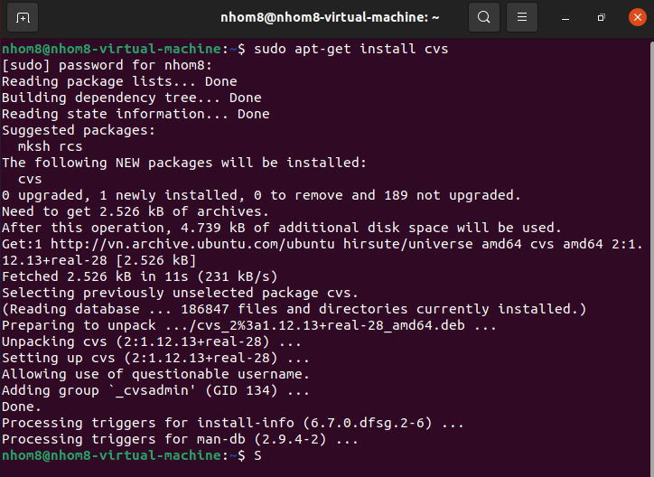

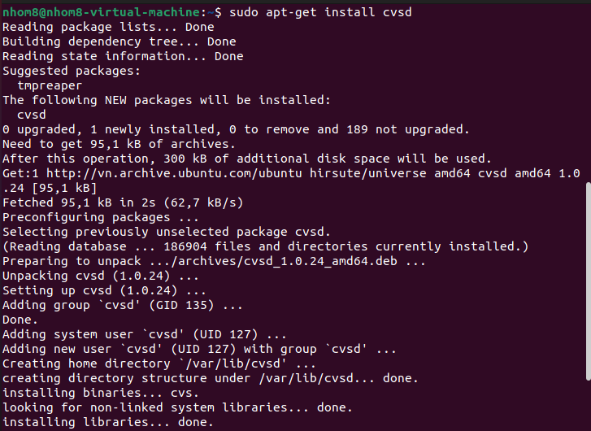

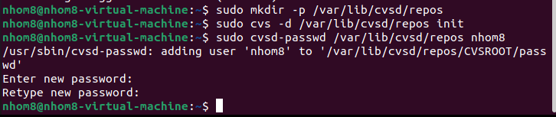

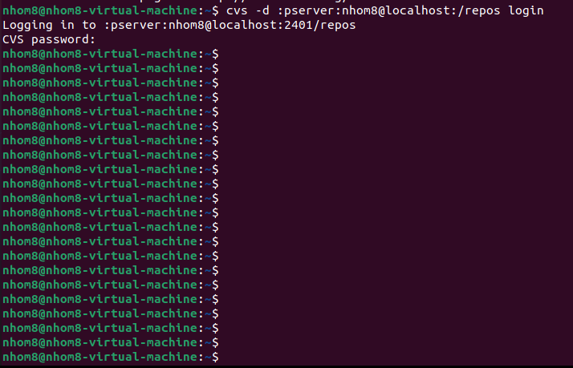

## Tạo một dự án CVS mới

Để tạo một dự án CVS mới, trước tiên hãy tạo một thư mục chứa tất cả các tệp đang làm việc của bạn. Ví dụ: bạn có thể có một thư mục "myproject" trông giống như sau:

% cd myproject

% ls

Makefile

ĐỌC SÁCH

bar.c

foo.c

%

Đảm bảo rằng thư mục của bạn sạch sẽ và chỉ chứa các tệp bạn muốn đặt trong kho lưu trữ. Các tệp đối tượng, tệp thực thi, tệp lõi và tệp sao lưu trình chỉnh sửa sẽ bị xóa khỏi thư mục trong quá trình này.

Bây giờ, nhập thư mục của bạn vào kho CVS như sau:

% cd myproject

% cvs import myproject myproject yourname start

N myproject / Makefile

N myproject / README

N myproject / bar.c

N myproject / foo.c

Không có xung đột nào được tạo ra bởi quá trình nhập này

Sau khi gõ lệnh 'cvs import', một trình soạn thảo sẽ xuất hiện yêu cầu bạn nhập thông báo nhật ký. Thông báo này chỉ nên là một mô tả ngắn về dự án. Sau khi lưu thư, các tệp sẽ được nhập vào kho lưu trữ.

Lưu ý: Để lưu thông báo nhật ký và thoát khỏi emacs, bạn sẽ phải nhập Control-X Control-S, sau đó là Control-X Control-C.

Sau khi nhập một thư mục vào CVS, bạn nên đổi tên hoặc xóa thư mục dự án gốc và kiểm tra phiên bản mới từ kho lưu trữ.

## Kiểm tra một dự án

Để kiểm tra một dự án từ kho CVS, hãy sử dụng lệnh 'cvs checkout' như sau:

% cvs checkout myproject

cvs checkout: Đang cập nhật dự án của tôi

U myproject / Makefile

U myproject / README

U myproject / bar.c

U myproject / foo.c

Bây giờ, tất cả các tệp gốc của bạn sẽ được khôi phục trong một thư mục mới "myproject".

## Thực hiện thay đổi

Khi làm việc trong thư mục dự án CVS, bạn có thể sửa đổi tất cả các tệp chính xác như bình thường. Tuy nhiên, sau khi bạn hài lòng với một loạt các thay đổi, bạn nên cam kết những thay đổi đó trở lại kho lưu trữ. Điều này có thể được thực hiện cho các tệp riêng lẻ hoặc cho toàn bộ thư mục bằng lệnh 'cvs commit' như sau:

% cvs cam kết foo.c

Đăng ký foo.c;

/u1/dave/CVSROOT/myproject/foo.c,v <- foo.c

sửa đổi mới: 1.2; bản sửa đổi trước: 1.1

xong

%

Trước khi cam kết tệp, một trình chỉnh sửa sẽ được bắt đầu, nơi bạn sẽ được yêu cầu nhập thông báo nhật ký mô tả các thay đổi của bạn. Dưới dạng phím tắt, bạn cũng có thể nhập thông báo thay đổi trên dòng lệnh như sau:

% cvs commit -m "Đã sửa lỗi lỗi phân đoạn" foo.c

Các thay đổi được thực hiện cho toàn bộ thư mục có thể được thực hiện theo cách tương tự. Ví dụ:

% cvs commit -m "Handin" myproject

## Thêm tệp và thư mục mới

Khi bạn thêm tệp và thư mục mới vào dự án của mình, chúng không được tự động thêm vào kho CVS. Thay vào đó, bạn phải thêm tệp một cách rõ ràng bằng lệnh 'cvs add' như sau:

% cvs thêm spam.c

cvs add: lên lịch tập tin `` spam.c 'để bổ sung

cvs add: sử dụng 'cvs commit' để thêm vĩnh viễn tệp này

Điều này chỉ cho CVS biết rằng một tệp mới sẽ được thêm vào. Việc bổ sung không có hiệu lực cho đến khi bạn thực hiện các thay đổi bằng lệnh 'cvs commit'.

## Xóa tệp khỏi kho lưu trữ

Để xóa tệp khỏi kho lưu trữ, hãy sử dụng lệnh 'cvs remove'. Ví dụ:

% rm foo.c

% cvs xóa foo.c

cvs remove: lên lịch xóa foo.c

cvs remove: sử dụng 'cvs commit' để xóa vĩnh viễn tệp này

Một lần nữa, lệnh này chỉ có hiệu lực sau khi bạn đã thực hiện các thay đổi của mình bằng lệnh 'cvs commit'.

## Giao trong một dự án

Tất cả các dự án trong khóa học này sẽ được chuyển giao thông qua CVS. Trước khi bắt tay, bạn cần xem qua danh sách kiểm tra sau:

* Đảm bảo mã của bạn được biên dịch và chạy.
* Đảm bảo rằng tất cả các tệp cần thiết đã được thêm vào kho lưu trữ. Sử dụng lệnh 'cvs add' để thực hiện việc này.
* Cam kết tất cả các thay đổi của bạn trên thư mục dự án cấp cao nhất bằng cách sử dụng 'cvs commit myproject'.
* Kiểm tra handin của bạn bằng cách chuyển nó sang một thư mục mới và xây dựng mọi thứ. Ví dụ:

% mkdir Thư rác

% cd Rác

% cvs checkout myproject

... danh sách các tệp ...

% cd myproject

% chế tạo

... rác của trình biên dịch ...

% chạy nó

Nếu bạn thiếu bất kỳ tệp nào, bước cuối cùng này sẽ không thành công. Quay lại thư mục dự án ban đầu và thêm các tệp cần thiết.